

EC-01规格书
版本 V2.0
版权 ©2022

免责申明和版权公告
本文中的信息，包括供参考的URL地址，如有变更，恕不另行通知。 文档“按现状”提供，不负任何担保责任，包括对适销性、适用于特定用途或非侵权性的任何担保，和任何提案、规格或样品在他处提到的任何担保。本文档不负任何责任，包括使用本文档内信息产生的侵犯任何专利权行为的责任。本文档在此未以禁止反言或其他方式授予任何知识产权使用许可，不管是明示许可还是暗示许可。文中所得测试数据均为安信可实验室测试所得，实际结果可能略有差异。文中提到的所有商标名称、商标和注册商标均属其各自所有者的财产，特此声明。最终解释权归深圳市安信可科技有限公司所有。

注 意
由于产品版本升级或其他原因，本手册内容有可能变更。深圳市安信可科技有限公司保留在没有任何通知或者提示的情况下对本手册的内容进行修改的权利。本手册仅作为使用指导，深圳市安信可科技有限公司尽全力在本手册中提供准确的信息，但是深圳市安信可科技有限公司并不确保手册内容完全没有错误，本手册中的所有陈述、信息和建议也不构成任何明示或暗示的担保。

文件制定/修订/废止履历表
版本 | 日期 | 制定/修订内容 | 制定 | 核准
V1.0 | 2021.05.24 | 首次制定 | 袁南南 | 关宁
V2.0 | 2022.04.08 | 更新版 | 袁南南 | 关宁

目录

免责申明和版权公告 2
文件制定/修订/废止履历表 3
1. 产品概述 5
1.1. 特性 6
2. 主要参数 8
2.1. 电气参数 9
2.2. 电气特性 9
2.3. NB射频性能 9
表3 NB射频性能 9
2.4. 功耗 10
3. 外观尺寸 11
4. 管脚定义 12
5. 原理图 14
6. 设计指导 15
6.1. 应用电路 15
6.2. 供电 16
6.3. ESD静电防护 17
6.4. 上/下电注意事项 17
6.5. RESET脚应用电路 18
6.6. WAKEUP脚应用电路 19
6.7. SIM卡应用电路 20
6.8. 串口电平转换电路 21
7. 回流焊曲线图 22
8. 包装信息 23
9. 联系我们 23

产品概述
EC-01 是安信可开发的一款NB模组。其中NB部分采用的主芯片方案为EC616S。该芯片具备超高集成度的NB-IoT SoC、支持超低功耗、完全支持3GPP Rel14 NB-IoT标准，是一款超高性价比的NB-IoT芯片。
它具有以下特点：
- 集成射频收发机，PA，射频滤波器，天线开关以及电源管理。
- 各种无线环境下优异的通信性能和稳定性。
- 各种模式下（PSM, DRX, eDRX, 连接态）优异的功耗表现。
- 特有的MCU模式，提供更低的工作电流以及更短的唤醒时间。

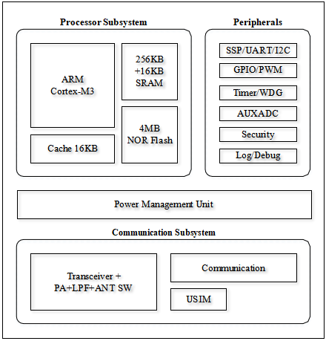
图1 芯片架构图

特性
- 处理器：
- Cortex-M3，支持 MPU
- 可配置 CPU 频率，最高 204MHz
- 8-通道 DMA
- 存储器：
- 4MB 芯片内 NOR flash
- 272KB 晶圆内 SRAM，分为 256KB和16KB两块
- 16KB 指令 cache
- 系统：
- 灵活配置支持 1.8/2.8/3.3V IO
- 时钟源: 26MHz TCXO或DCXO，32.768KHz晶振
- 1 个外部唤醒源 (中断)
- 特有的MCU模式，该模式下以内部RC振荡器作为时钟，功耗更低
- LOG 口，UNILOG
- 调试口，SWD
- 外设：
- 16 个GPIO
- 3 UART, 2 SSP, 2 I2C
- 6 PWM, 6 Timers，6 GPIO counter,1 WDG
- 32KHz RTC timer
- USIM, 支持Esim
- LPUART
- 4通道12-bit AUXADC
- 温度传感器
- 电池电压监测
- 低功耗：
- 独特的低功耗架构，4级睡眠模式
- PSM: 800nA
- DRX (2.56s): 典型值110uA
- RX:典型值10mA
- TX:典型值24mA
- 通信：
- 完全支持3GPP R14 NB-IoT
- Category NB2, 2-HARQ
- Multi-tone NPUSCH
- Anchor and non-anchor carrier
- In-band same/different PCI, guardband, standalone
- Multi-carrier paging, NPRACH
- Positioning: OTDOA & ECID
- ROHC, RAI, multiple-DRB, RRC connection re-establish
- SC-PTM (need SW upgrade)
- 射频：
- 支持频段: 3, 5, 8
- 芯片集成PA，支持APT功能
- 芯片集成射频收发滤波器及天线开关
- 功率等级3
- 安全：
- 硬件加解密模块(AES, SHA)
- Secure boot
- flash encryption
- True random number generator
- 应用：
- 支持open-CPU
- 软件符合CMSIS架构
- 支持主流云服务
- IPv4, IPv6 and non-IP
- UDP, TCP
- DTLS, TLS, SSL
- MQTT, CoAP, HTTP(S)
- LWM2M
- 支持FOTA
- 电压范围：
- 3.3V to 4.5V

主要参数
表1 主要参数说明
模块型号 | EC-01
封装 | SMD-54
尺寸 | 19.2*18.8*2.8(±0.2)MM
天线形式 | 外接天线
频谱范围 | Band3,Band5,Band8
工作温度 | -40 ℃ ~ 85 ℃
存储环境 | -40 ℃ ~ 125 ℃ , < 90%RH
供电范围 | 供电电压3.3V ~ 4.5V 电流大于500mA
支持接口 | SSP/UART/I2C/PWM/ADC/GPIO
串口速率 | 支持110 ~ 4608000 bps ，默认9600 bps
安全性 | AES/SHA
Flash | 4MB NOR Flash

电气参数
EC-01 模块是静电敏感设备，在搬运时需要采取特殊预防措施。

图2 ESD防静电图

电气特性
表2 电气特性表
参数 |  | 条件 | 最小值 | 典型值 | 最大值 | 单位
供电电压 |  | VDD | 3.3 | 3.3 | 4.5 | V
I/O | V_{IL}/V_{IH} | - | -0.3/0.75VIO | - | 0.25VIO/4.5 | V
I/O | V_{OL}/V_{OH} | - | N/0.8VIO | - | 0.1VIO/N | V
I/O | I_{MAX} | - | - | - | 24 | mA

NB射频性能

表3 NB射频性能
Band | Channel | 1 Tone@11(15KHz) |  |  |  | 12 Tone(15KHz)
Band | Channel | Pout  (dBm) | EVM  RMS  (%) | SEM  Margin  (dB) | ACLR  Max  (dBc) | Pout  (dBm) | EVM  RMS  (%) | SEM  Margin  (dB) | ACLR  Max  (dBc)
3 | 1201 | 22.5 | 0.9 | 4.9 | -39.5 | 20.5 | 7 | 6 | -40.8
3 | 1575 | 22.5 | 0.9 | 3.8 | -39 | 20.5 | 7 | 6 | -41
3 | 1949 | 22.5 | 0.9 | 4 | -39 | 20.5 | 7 | 5 | -40.5
5 | 2401 | 22.6 | 0.9 | 8 | -42 | 20.4 | 7 | 7 | -43
5 | 2525 | 22.6 | 0.9 | 9 | -42 | 20.4 | 6 | 6 | -42.5
5 | 2649 | 22.6 | 0.9 | 8 | -42 | 20.4 | 7 | 7 | -42.8
8 | 3451 | 22.5 | 0.9 | 7.5 | -42.5 | 20.5 | 6 | 4 | -42.5
8 | 3625 | 22.5 | 0.9 | 8.5 | -42 | 20.4 | 6 | 3.5 | -41
8 | 3799 | 22.5 | 0.9 | 5 | -42 | 20.4 | 7 | 4.5 | -40.5

功耗
下列功耗数据是基于3.3V 的电源、25°C 的周围温度，并使用内部稳压器测得。
表4 功耗表
模式 | 最小值 | 平均值 | 最大值 | 单位
Connect_Tx_23dBm_1Tone(Band3 Channel 1575 1842.5MHz) | - | 120 | 240 | mA
Connect_Tx_23dBm_1Tone(Band5 Channel 2525 881.5MHz) | - | 110 | 226 | mA
Connect_Tx_23dBm_1Tone(Band8 Channel 2625 942.5MHz) | - | 108 | 215 | mA
Connect_Rx_Band3 | - | 10 | 40 | mA
Connect_Rx_Band5 | - | 16 | 46 | mA
Connect_Rx_Band8 | - | 10 | 40 | mA
DRX (2.56s) | - |  | 110 | μA
PSM | - |  | <1 | μA

外观尺寸
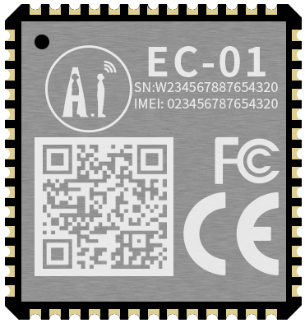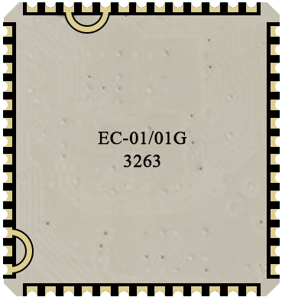

图3 EC-01外观图(图片及丝印仅供参考，以实物为准）
注：屏蔽盖二维码，为产品的SN号/IMEI号
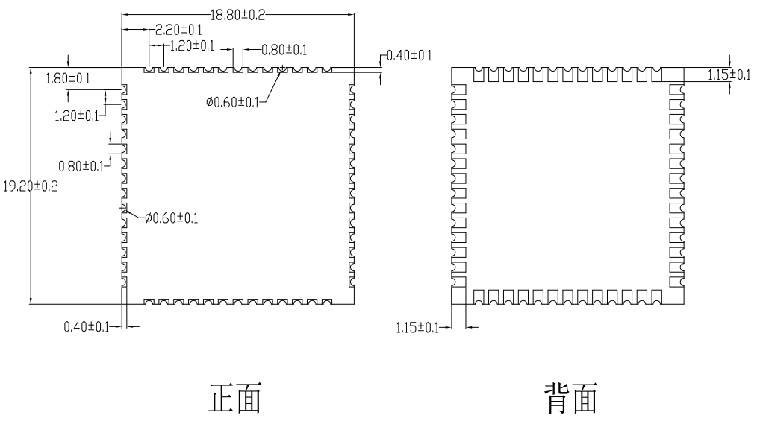
图4 模组尺寸

管脚定义
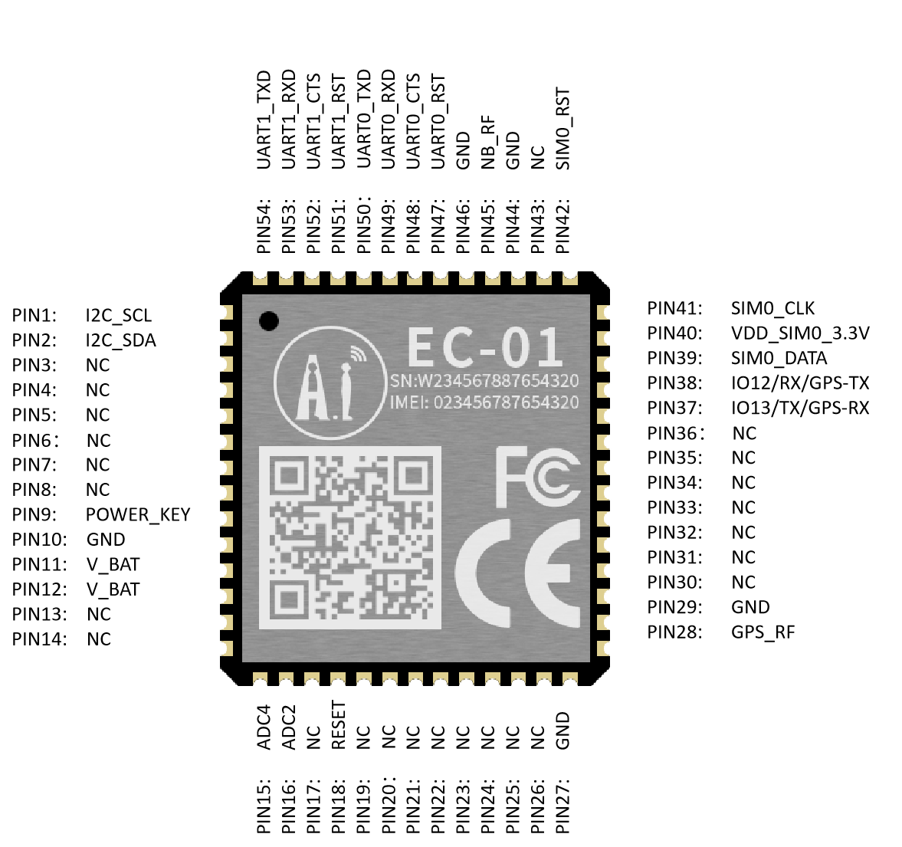
图5 EC-01管脚示意图(图片及丝印仅供参考，以实物为准)
EC-01 模组共接出 54个接口，如管脚示意图，管脚功能定义表是接口定义。
表5管脚功能定义表
脚序 | 名称 | 功能说明
1 | I2C_SCL | GPIO3
2 | I2C_SDA | GPIO2
3-8 | NC | 空脚
9 | POWER_KEY | WAKEUP
10 | GND | 接地
11 | V_BAT | 电源输入
12 | V_BAT | 电源输入
13-14 | NC | 空脚
15 | ADC4 | ADC Channel AIO4
16 | ADC2 | ADC Channel AIO2
17 | NC | 空脚
18 | RESET | RESETn
19-26 | NC | 空脚
27 | GND | 接地
28 | NC | 因为EC-01不带GPS，所以该PIN脚为NC
29 | GND | 接地
30-36 | NC | 空脚
37 | IO13/TX | UART1_TXD
38 | IO12/RX | UART1_RXD
39 | SIM0_DATA | USIM_UIO/SIM card IO
40 | VDD_SIM0_3.3V | VO_LDOSIM Output of LDO SIM 1.8V/3.3V
41 | SIM0_CLK | USIM_UCLK/SIM card clock
42 | SIM0_RST | USIM_URSTn/SIM card reset
43 | NC | 空脚
44 | GND | 接地
45 | NB_RF | NB射频端口
46 | GND | 接地
47 | UART0_RST | GPIO6/UART0_RSTn
48 | UART0_CTS | GPIO7/UART0_CTSn
49 | UART0_RXD | GPIO8/UART0_RXD
50 | UART0_TXD | GPIO9/UART0_TXD
51 | UART1_RST | GPIO10/UART1_RSTn
52 | UART1_CTS | GPIO11/UART1_CTSn
53 | UART1_RXD | GPIO14/UART1_RXD
54 | UART1_TXD | GPIO15/UART1_TXD

原理图

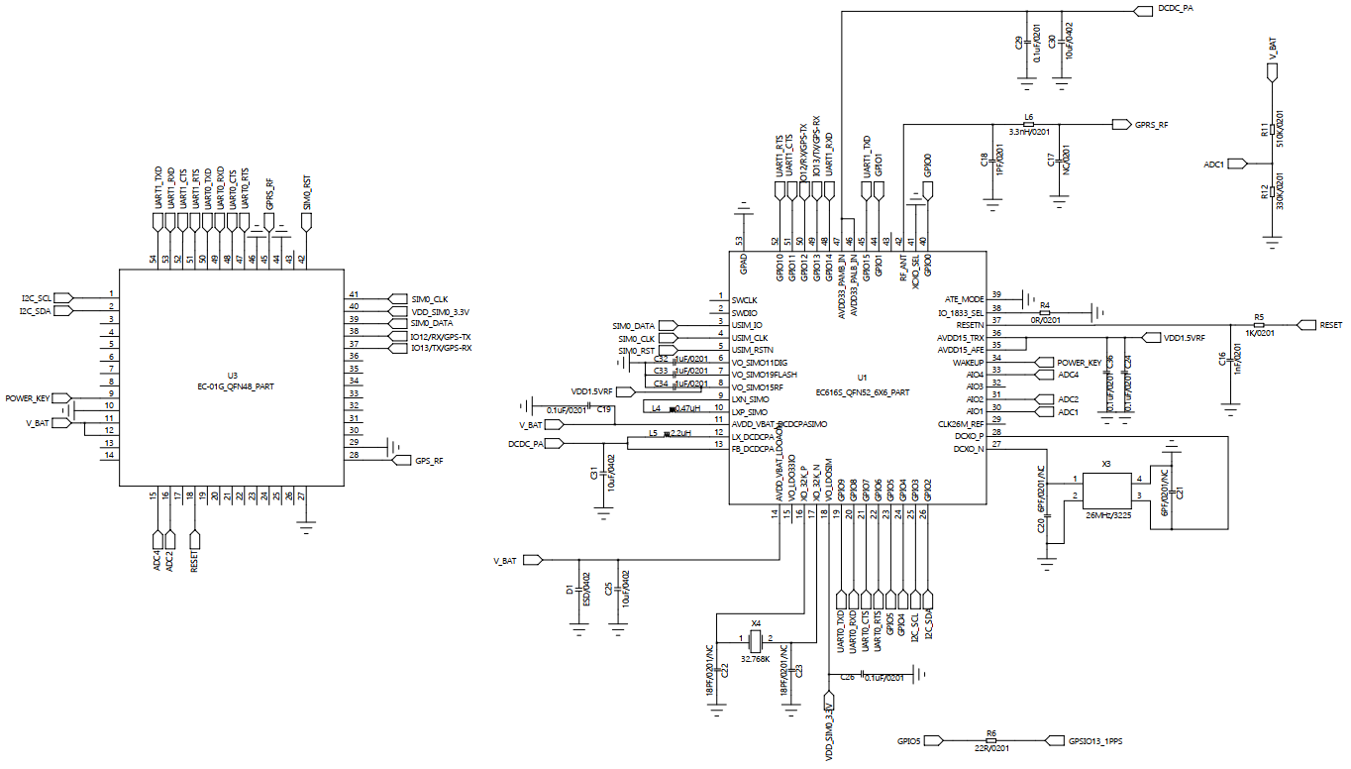
图6 模组原理图

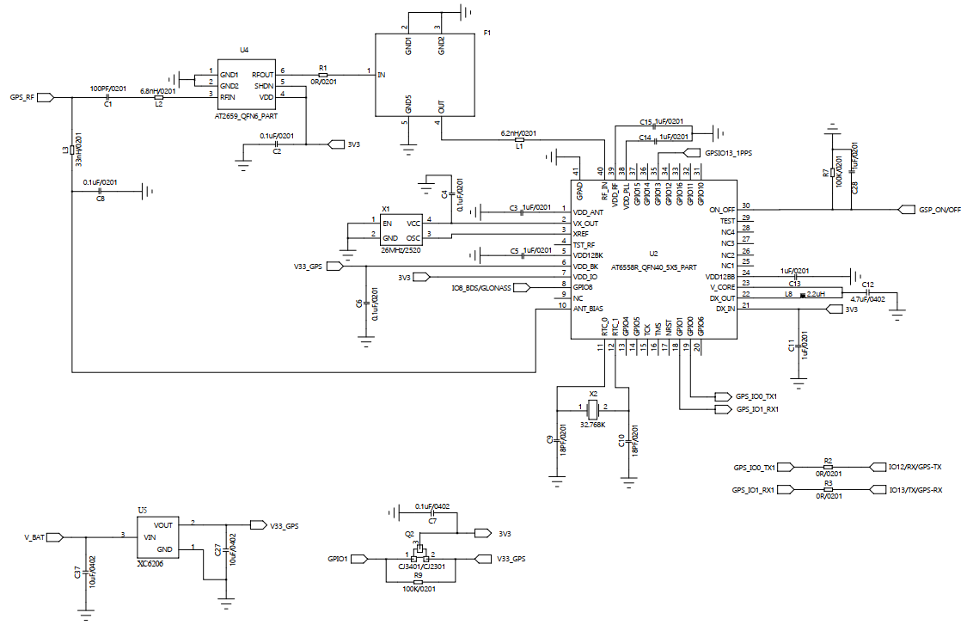
图7 GPS芯片相关设计参考原理图

设计指导

应用电路

建议在电源输入的地方，加上防静电保护IC。

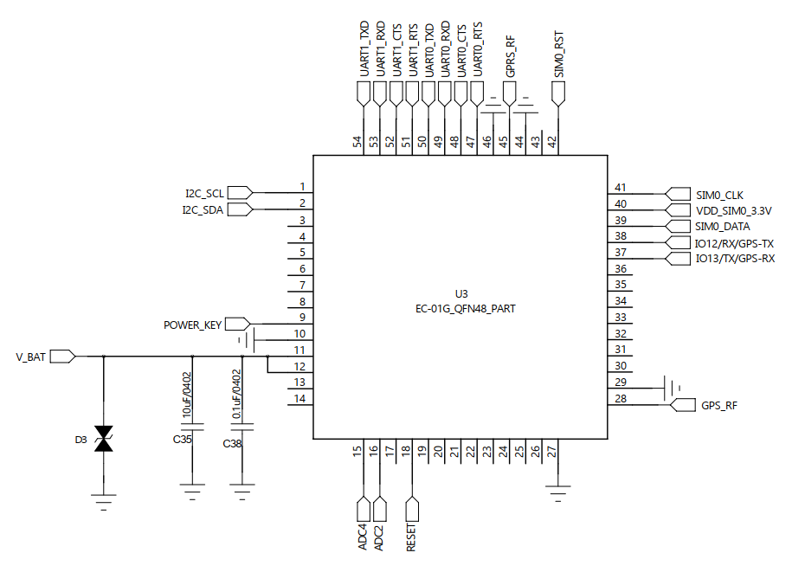
图8 应用电路原理图

供电
- 推荐3.3V-4.5V电压，峰值500mA以上电流
- 建议使用LDO供电；如使用DC-DC建议纹波控制在50mV以内。
- DC-DC供电电路建议预留动态响应电容的位置，可以在负载变化较大时，优化输出纹波。
- 3.3V-4.5V电源接口建议增加ESD器件。
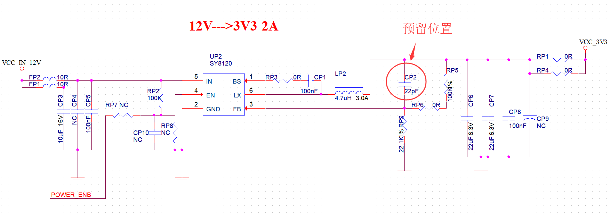
图9 推荐供电电路

ESD静电防护
- 容易受到静电损伤的管脚有：V_BAT, NB_RF, RESET, POWER_KEY(WAKEUP).
- V_BAT模组内部设计电路上已经添加了静电防护元器件，用户主板给模组供电处，可以根据自己的需求选择性添加，建议预留TVS管的位置。
- NB_RF射频接口，模组内部设计电路上已经添加了静电防护元器件。强烈建议用户主板处预留TVS管的位置，可以根据实际情况选择性添加。
注意：NB_RF接口TVS器件的选型，要求节电容小于0.1pF。结电容过大，会影响RF性能。
- RESET, POWER_KEY(WAKEUP)如果与外界有接触（比如外界按键）也必须加上TVS器件，如果电路上只是和MCU连接，没有与外界接触风险可以不用加。

上/下电注意事项
- NB芯片上电后，保持RESET及BOOT输入不被拉低，即可实现自动开机，上电开机时序如下图所示
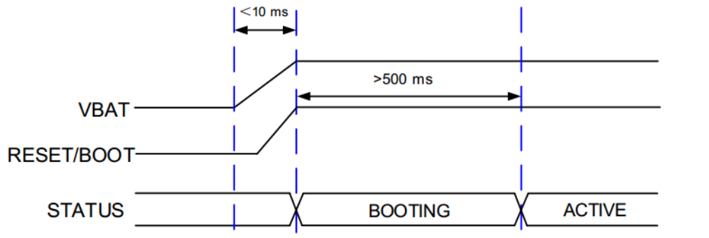
图10 NB芯片上电时序图
- 注意事项：
- V_BAT断电后，其电压低于0.7V，具体放电时间需要根据实际电路测试来评估，并留够余量，避免再次上电时开机异常。
- V_BAT上电时间需要保证在10ms以内。
- 建议MCU保留RESET控制引脚，在上电时序异常导致模块开机异常后，控制模组复位以退出异常状态。
- V_BAT上电后RESET及BOOT由于内部上拉，自动上升至高电平。

RESET脚应用电路
- NB芯片RESET脚内部上拉电阻非常弱且很容易受到干扰影响而出现异常复位，需要在RESET脚加RC滤波电路。模组内部已经添加了该电路，客户可以省略。
- 如果外部MCU GPIO与模组的RESET通过三极管连接（如图11所示），要求三极管截止态的漏电电流要小于0.5uA。原因是RESET脚内部上拉电阻非常弱，漏电大了可能将RESET脚拉到1.2V以下。NB芯片能正常工作其RESET脚高电平是要保证在1.2V以上才行。
- 在三极管漏电流无法保证前提下，可有两种解决方案。
- 用MOS管代替三极管，大多数MOS漏电流较小。
- 电路上预留上拉电路（如图11所示），VCC的电压范围在1.8V-3.6V且要常开，不要用NB模组出来的电。
- 模组V_BAT在供电低于2.2V会强制进入休眠保护，这时需要外部拉低RESET脚（或者断电等电路彻底放完电再上电）才能恢复正常工作。OpenCPU的应用,这时就需要将三极管部分电路替换成监测VBAT电压的低电压检测的电路（推荐使用在电压低于 2.4V 输出低的检测芯片）。
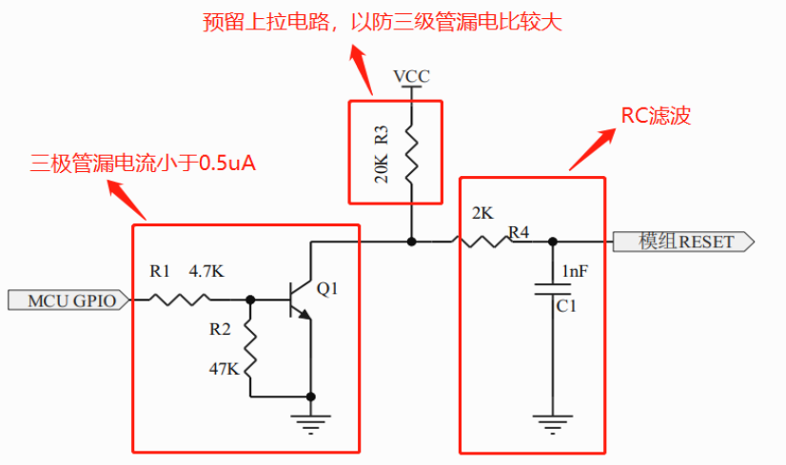
图11 RESET脚参考电路

WAKEUP脚应用电路
1）NB 芯片 WAKEUP 脚内部上拉电阻非常弱且很容受到干扰影响，避免模组在休眠状态下而出现异常唤醒需要在 WAKEUP 脚加 RC 滤波电路（如图12所示）。模组内部没有此 RC 电路，因此用户主板的外围电路必须添加。
2）如果外部MCU GPIO 与模组的 WAKEUP 通过三级管连接（如图12所示），要求三极管截止态的漏电流要小于 0.5uA，原因是 WAKEUP 内部上拉较弱，漏电大了可能将 WAKEUP 脚拉到 1.2V 以下。如此就有可能会出现 NB 芯片在休眠态下无法被 WAKEUP 脚唤醒情况。
3）在三极管漏电流无法保证前提下，可有两种解决方案。
- 用 MOS 管代替三极管，大多数 MOS 漏电流较小。
- 电路上预留上拉电路（如图12所示）， VCC 的电压范围在 1.8V~3.6V 且要常开，不要用 NB 模组出来的电。
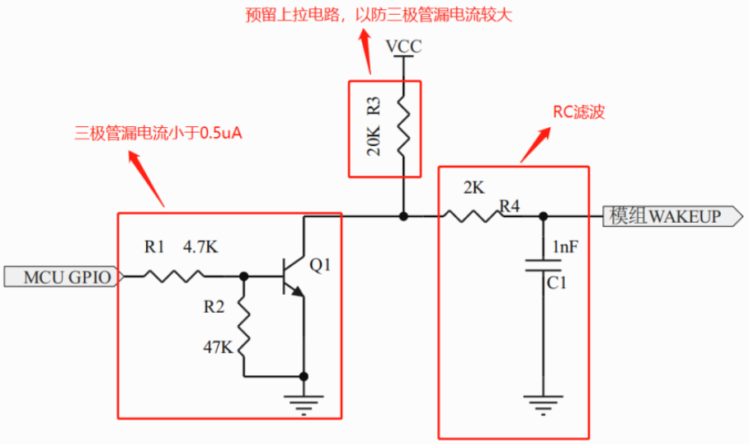
图12 WAKEUP脚参考电路

SIM卡应用电路
- SIM DATA脚推荐加典型值为20K上拉电阻，不加上拉可能会存在部分SIM卡识无法正确识别的风险，影响通信。参考电路如图13所示。
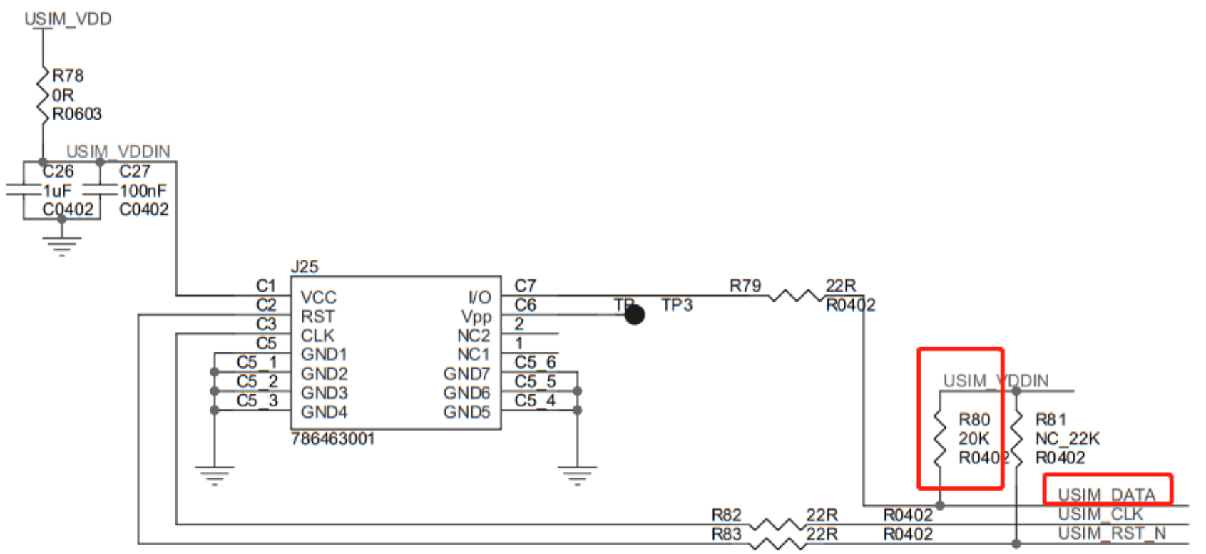
图13 SIM卡参考电路

串口电平转换电路
- 用户如果在模组外围把AT串口RXD与WAKEUP连接，并且WAKEUP同时使能了唤醒功能(模组串口1的RXD本身具有WAKEUP功能)，这时模组 RXD 不能使用三极管电平转换电路，否则会出现异常唤醒，无法休眠的情况。NB芯片RXD脚有防倒灌设计，MCU TXD电压范围如果在 1.8~3.6V内可以采用（如图14所示）与模组的 RXD 直连方式解决。
- 串口TXD与RXD走线要远离 WAKEUP、RESET，建议WAKEUP、RESET走线包地。模组内部和外围电路都要采取这样的走线规则。
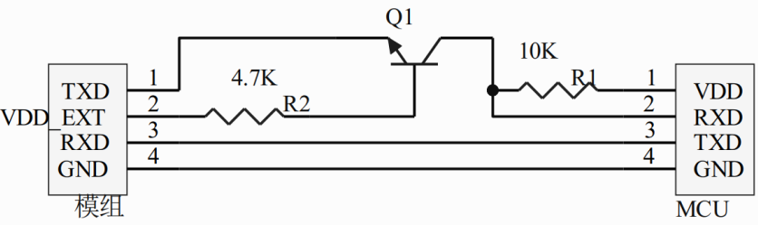
图14 串口电平转换参考电路

回流焊曲线图
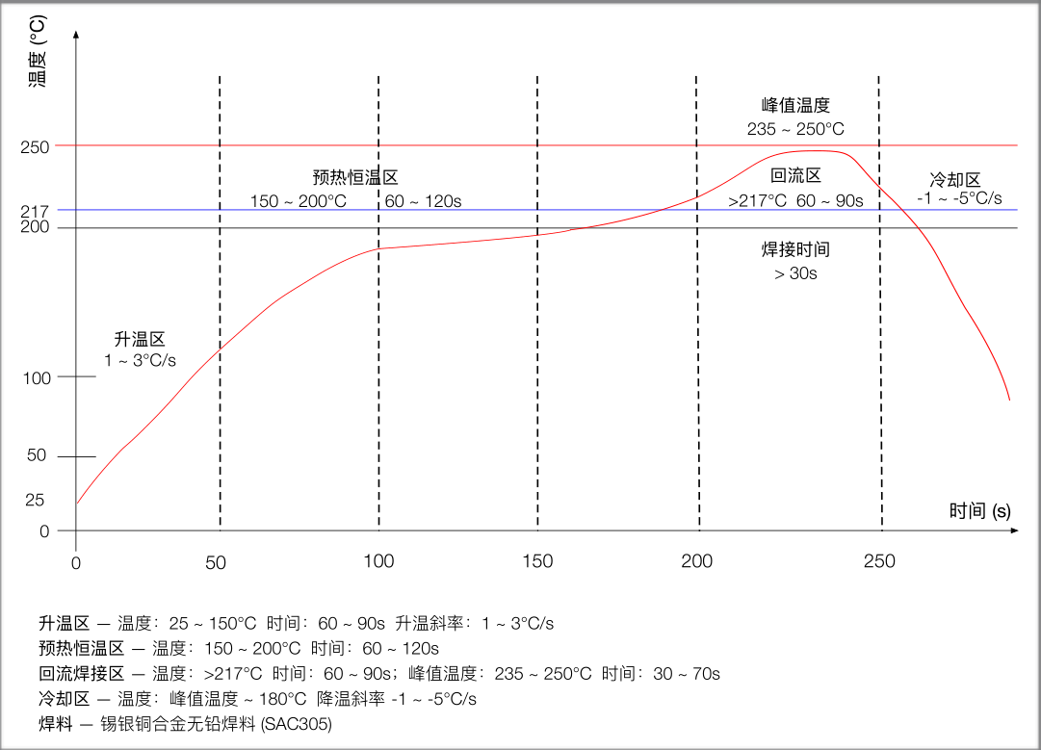
图15 回流焊曲线图

包装信息
如下图示，EC-01的包装默认为编带。
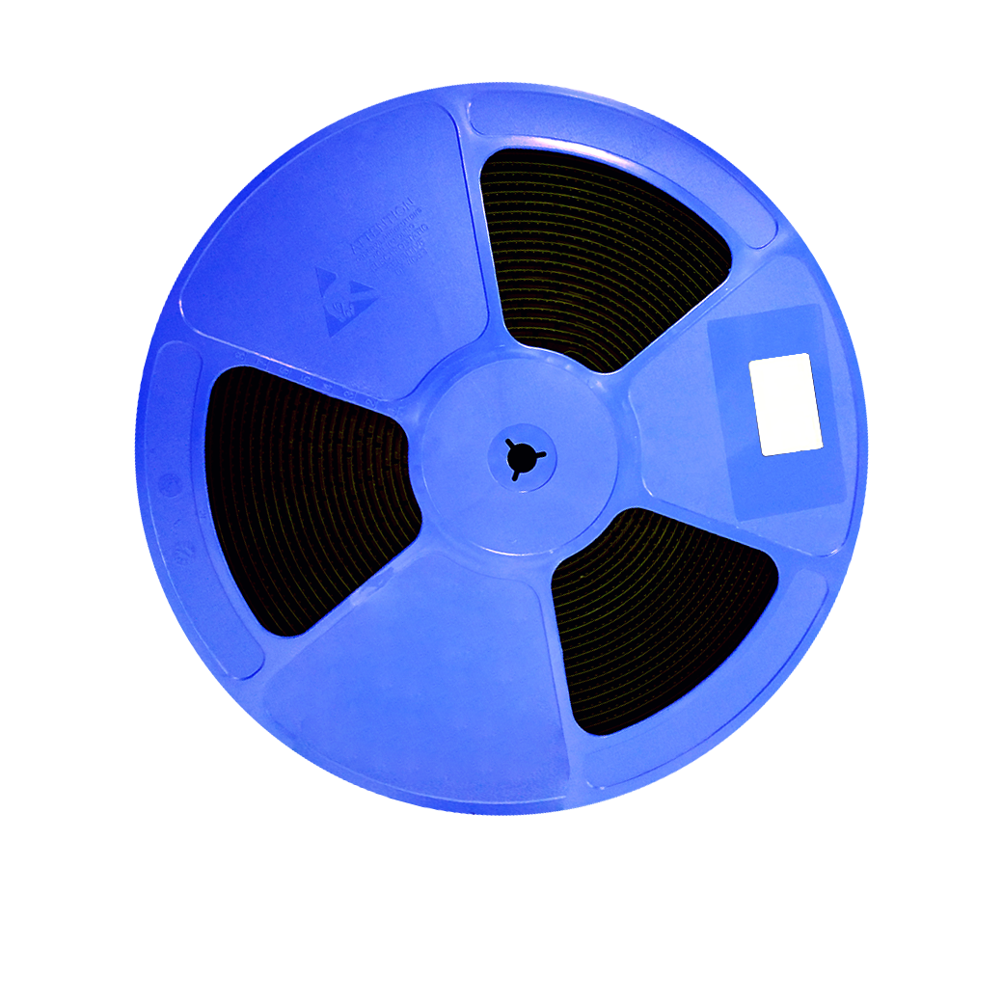
图16 包装编带图


联系我们
官方官网：https://www.ai-thinker.com
开发DOCS：https://docs.ai-thinker.com
官方论坛：http://bbs.ai-thinker.com
样品购买：https://anxinke.taobao.com
商务合作：sales@aithinker.com
技术支持：support@aithinker.com
公司地址：深圳市宝安区西乡固戍华丰智慧创新港C栋403 408-410
联系电话：0755-29162996

